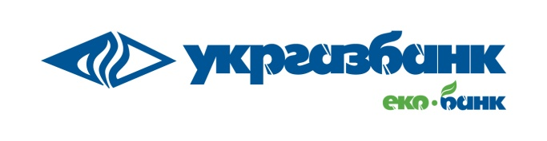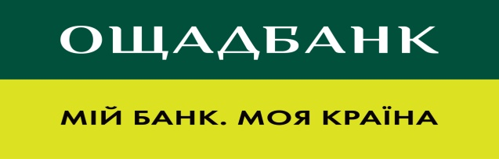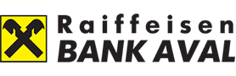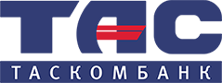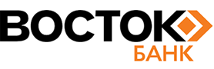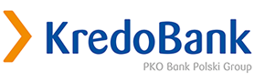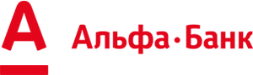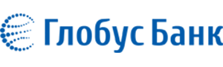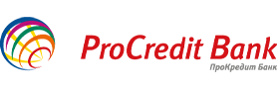
БАНКИ ПАРТНЕРИ:

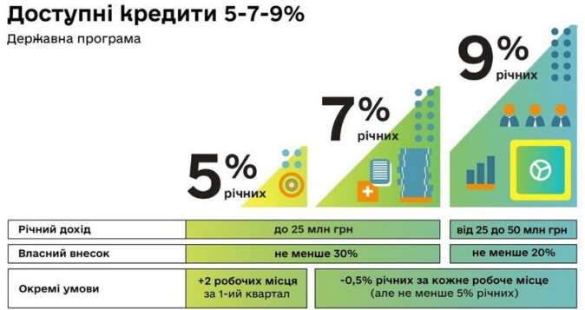

ДО УВАГИ РОБОТОДАВЦІВ!

БІЛГОРОД-ДНІСТРОВСЬКИЙ МІСЬКРАЙОННИЙ ЦЕНТР ЗАЙНЯТОСТІ

ПРОДОВЖУЄ ІНФОРМАЦІЙНО-РОЗ’ЯСНЮВАЛЬНУ РОБОТУ ЩОДО

ДЕРЖАВНОЇ ПРОГРАМИ ПІДТРИМКИ СУБ’ЄКТІВ МАЛОГО ПІДПРИЄМНИЦТВА

«ДОСТУПНІ КРЕДИТИ 5-7-9%»

Що це за програма? Які умови участі?
Державна кредитна програма «Доступні кредити 5-7-9%» запроваджена за ініціативи Президента України та Прем'єр-Міністра України з метою спрощення доступу мікро та малого бізнесу до банківського кредитування.
Завдання програми - посилення конкурентоспроможності українського мікро та малого бізнесу, створення нових робочих місць, повернення трудових мігрантів. За попередніми розрахунками програма сприятиме створенню понад 90 тис нових робочих місць.
У рамках програми діють три відсоткові ставки(залежно від дати заснування бізнесу та його розміру (річного обороту): 5% річних – якщо виручка до 25 млн грн і створюються мінімум 2 робочих місця протягом першого кварталу;
7% річних – для бізнесу з виручкою до 25 млн грн;
9% річних – для бізнесу з виручкою до 50 млн грн
Увага! В разі зменшення фактичної кількості робочих місць на останній день місяця звітного кварталу, процентна ставка за кредитом на наступний квартал встановлюється на рівні 7% річних.
Додаткове зниження ставки кредитування: Для Позичальників, до яких за умовами Програми застосовується процентна ставка 7% або 9% річних, протягом строку кредитування застосовувана процентна ставка зменшується на 0,5 % за кожне створене нове робоче місце на дату останнього дня місяця звітного (попереднього) кварталу порівняно з датою укладання Кредитного договору, але в будь-якому випадку такий розмір процентної ставки за кредитом не може бути нижче 5% річних.

Як стати учасником Програми?
Крок 1. Перевірте себе на відповідність критеріям Програми - заповніть анкету на сайті Програми або уточніть подробиці у найближчому відділенні банку-партнера. За вашим бажанням заповнену заявку можна одразу відправити до банку для опрацювання.
Крок 2. Підготуйте пакет документів, який підтверджує дані Вашої анкети та надайте ці документи до обраного Вами банку - партнера програми.
Крок 3. Банк проаналізує надані Вами документи і дані та повідомить про рішення щодо отримання Вами кредиту.
Зверніть увагу! Алгоритми оцінки Ваших документів у банків можуть мати несуттєві відмінності. Банки можуть Вам запропонувати надати додаткові документи, які підтверджують особливості Вашого бізнесу чи інші дані. Індивідуальні особливості роботи кожного окремого банку уточнюйте у відділеннях банків-партнерів або на сайтах банків, які беруть участь у програмі.
Крок 4 (не обов'язково) В разі негативного рішення щодо отримання кредиту Вам може бути запропоновано пройти безкоштовне навчання або іншим чином допрацювати надану Вами інформацію, документи тощо. Більше інформації про додаткові можливості для Вашого бізнесу можна знайти у розділі Навчання на головній сторінці Програми.

Що можна купувати за кредитні кошти? Чи можна забрати кредит готівкою?
Кредитні кошти готівкою видаватися НЕ будуть.
Програма передбачає фінансування на такі цілі:
– придбання нових або таких, що були у використанні основних засобів;
– модернізація наявних основних засобів;
– здійснення будівництва/реконструкції/ремонту в приміщеннях ведення основної господарської діяльності (крім офісних приміщень);
- інші аналогічні цілі за умови дотримання критеріїв участі та за відсутності прямих заборон у чинному законодавстві Україні.
Кредитні кошти, у відповідності до умов Програми, будуть перераховуватись на постачальнику обладнання, яке купується Учасником за кредитні кошти або постачальника основних засобів чи послуг, що будуть придбані Учасником Програми для його бізнесу.

Для участі у Програмі Ви маєте відповідати таким критеріям:
- Державна реєстрація малий бізнес в якості юридичної особи приватного права або фізичної особи - підприємця
- Учасники та кінцевий бенефіціарний власник (контролер) є фізичною особою – резидентом України
- Річний дохід від будь-якої діяльності не перевищує еквіваленту 10 млн євро на момент подачі заявки з урахуванням пов'язаних підприємств
- Розмір державної допомоги за Програмою не призведе до перевищення еквіваленту 200000 євро з урахуванням пов'язаних підприємств за трирічний період
- Ведення прибуткової господарської діяльності хоча б за один із двох останніх звітних років
- Наявність реалістичного та обґрунтованого бізнес-плану для новостворених підприємств
- Не підпадає під обмеження щодо надання державної підтримки, визначені статтею 13 Закону України «Про розвиток та державну підтримку малого і середнього

Діючі підприємства

Новостворені підприємства

- Ведення господарської діяльності понад 12 міс.
- Річний дохід від діяльності не більше еквіваленту 10 млн євро (сумарно по групі пов'язаних компаній)
- Незалежно від виду економічної діяльності
- Загальний обсяг державної допомоги, отриманий малий бізнес протягом будь-якого трирічного періоду реалізації Програми, не може перевищувати еквіваленту 200 тис. євро.

- Ведення господарської діяльності менше 12 міс.
- Наявність досвіду та бізнес-плану для реалізації інвестиційного проекту
- Річний дохід від діяльності не більше еквіваленту 10 млн євро (сумарно по групі пов'язаних компаній)
- Незалежно від виду економічної діяльності
- Загальний обсяг державної допомоги, отриманий малий бізнес протягом будь-якого трирічного періоду реалізації Програми, не може перевищувати еквіваленту 200 тис. євро.

Програмою передбачений власний внесок учасника:
- від 20% вартості проекту – для діючого бізнесу ФОП/ЮО;
- від 30% вартості проекту - для новоствореного бізнесу ФОП/ЮО.
Банк також перевірятиме наявність і достатність у позичальника коштів для провадження діяльності в інвест проекті. Програма передбачає обов'язкову забезпечення (заставу, поруку) для отримання кредиту. Нею може бути: об’єкт кредитування, рухоме, нерухоме майно - комерційна нерухомість, спецтехніка, основні засоби, в т.ч. такі, що купуються за кредитні кошти, депозитний вклад тощо. Докладніше про види застави можна дізнатися на сайті або у відділенні обраного банку-партнера проекту.

Хто не може бути учасником? Чи є обмеження щодо участі у програмі?
За умовами Програми в ній НЕ можуть брати участь:
- юридичні особи, засновники та кінцеві бенефіціари яких є фізичними особами - нерезидентами України;
- особи, які мають непогашену заборгованість перед Державним або місцевим бюджетом, Пенсійним фондом, фондами загальнообов’язкового державного соціального страхування;
- особи, які мають негативну кредитну історію та прострочену заборгованість по кредитам;
- особи, щодо яких відкриті судові провадження у справі про банкрутство / неплатоспроможність та/або перебувають в стані реорганізації / ліквідації;
- особи, які протягом останніх 3-х років отримували державну підтримку, що перевищує суму, еквівалентну 200 тисячам євро (сумарно по групі пов'язаних компаній);
- особи, рахунки яких арештовані або заблоковані або щодо яких існують публічні обтяження в Державному реєстрі обтяжень рухомого майна;
- інші обмеження, які прямо встановлені законодавством України
НЕ підлягають кредитуванню наступні цілі:
– придбання об’єктів нерухомості,
– придбання транспортних засобів (крім тих, що використовуватимуться в комерційних цілях)

В разі виконання Позичальником умов Програми та кредитного договору до нього застосовується визначена ставка кредитування (5, 7 або 9%).

В разі порушення строків сплати за кредитом або інших суттєвих порушень умов участі у програмі (наприклад, надання неправдивих відомостей) Учасник програми втрачає право участі у програмі з відповідними юридичними та фінансовими наслідками.
Докладні умови щодо наслідків недотримання учасником умов участі у програмі будуть зафіксовані у Кредитному договорі з банком -партнером. Держава зі свого боку гарантує Учасникам наявність коштів для фінансування державної програми (через механізм компенсації різниці ставки банкам- партнерам програми). Гарантійні інструменти на строк дії програми (5 років) використовуються у рамках роботи Фонду розвитку підприємництва відповідно до Порядку, затвердженого Кабінетом Міністрів України.
Так, на 2020 рік Уряд передбачив у Державному бюджеті 2 млрд грн на фінансування цієї програми, що дозволить видати понад 50 тис кредитів

Програми навчання та підтримки

Держава забезпечує інформаційну та навчальну підтримку учасників, детальну інформацію можна знайти на сторінці «Доступні кредити 5-7-9% – навчальна сторінка Програми.»
Навчання - це добровільна опція. Але в разі якщо немає досвіду ведення бізнесу і складання бізнес-плану - навчання допоможе Учаснику підготувати себе до взаємодії з банком та успішну реалізацію бізнес-ідеї.

